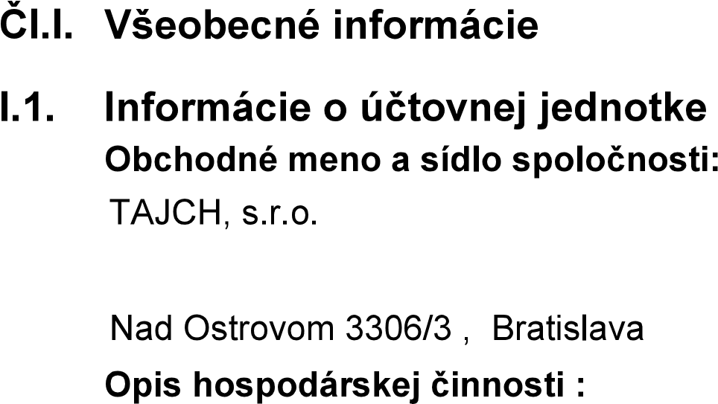neaktívna
14.4.2015
14.4.2015
31.12.2017

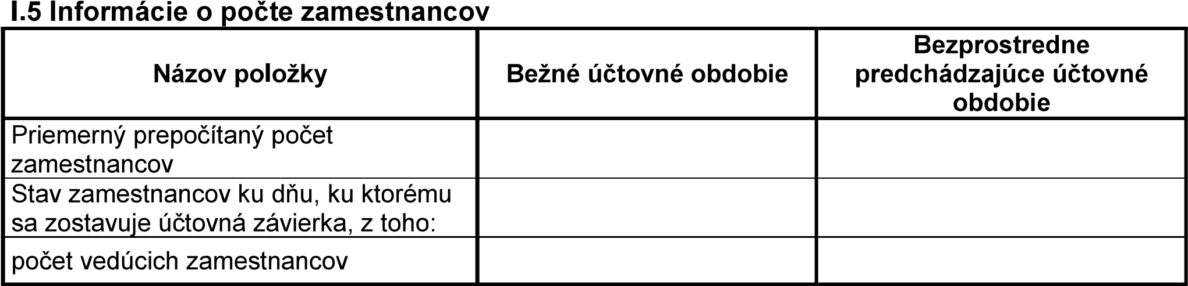

Druh príjmu, výhody | Hodnota príjmu, výhody lenov o |  | rgánov
Druh príjmu, výhody | štatutárnych | dozorných | iných
Poskytnuté záruky alebo zabezpeenia
Poskytnuté pôžiky (ku du ÚZ)
Splatené pôži ky (ku d u ÚZ)
Odpustené alebo odpísané pôžiky
Finan né
prostriedky a iné plnenie použité na súkr. ú ely na vyú tovanie

